**青海省生态环境保护督察信息化管理系统**

# GIS可视化

## 中央生态环境保护督察

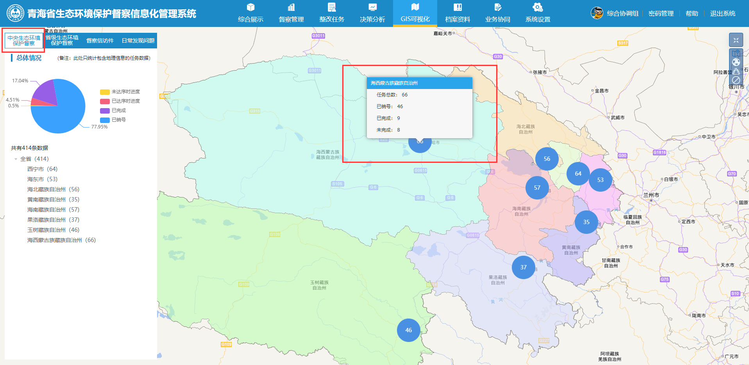

弹出面板的状态不正确，应包含：已销号、已完成、已达序时进度、未达序时进度

## 省级生态环境保护督察

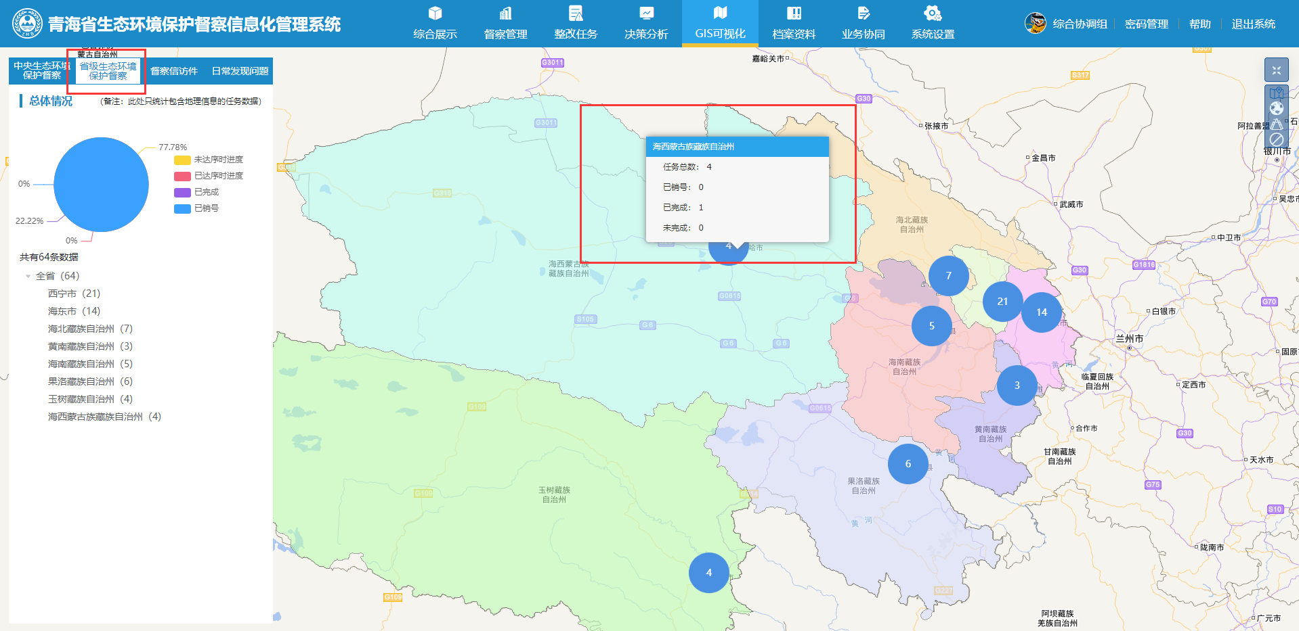

弹出面板的状态不正确，应包含：已销号、已完成、已达序时进度、未达序时进度